**Сушко (Коваль) Ульяна (Suszkowa (Kowalowna) Ullana)**

2 ноября 1802 г – венчание с молодым Изыдором Сушко с деревни Разлитье (НИАБ 136-13-920, лист 8об, №5/1802-б (ориг)).

**НИАБ 136-13-920:** Лист 8об. **Метрическая запись №5/1802-б (ориг).**

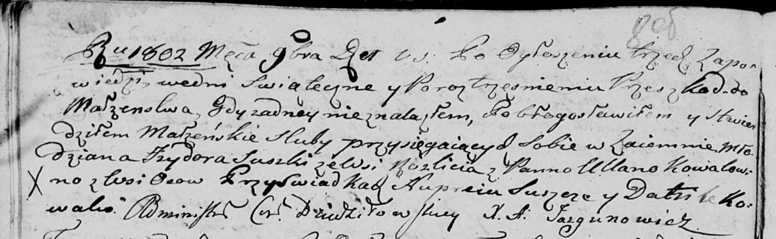

Дедиловичская Покровская церковь. 2 ноября 1802 года. Метрическая запись о венчании.

Suszko Jzydor – жених, молодой, с деревни Разлитье.

Kowalowna Ullana – невеста, с деревни Осовo.

Suszko Nuprey – свидетель.

Kowal Daniło – свидетель.

Jazgunowicz Antoni – ксёндз.